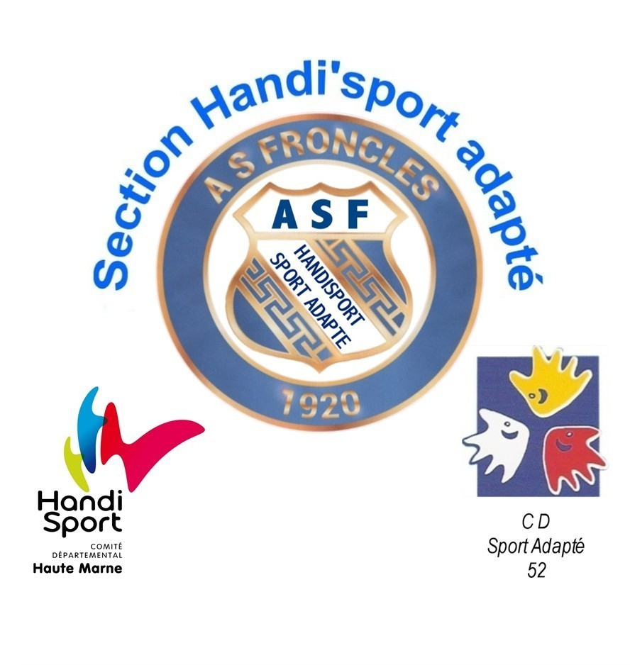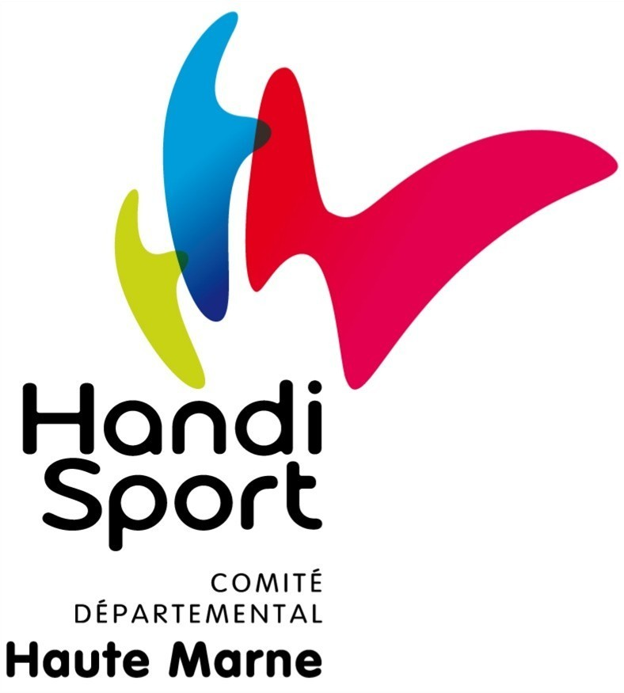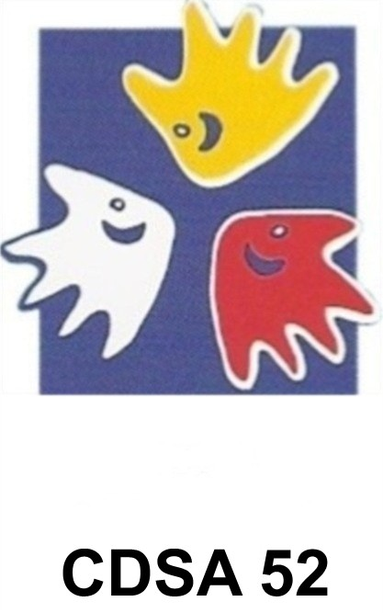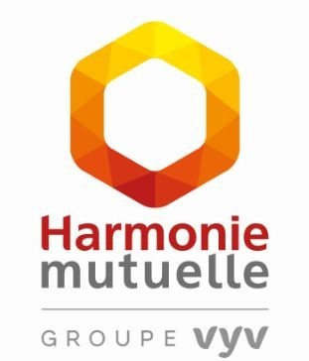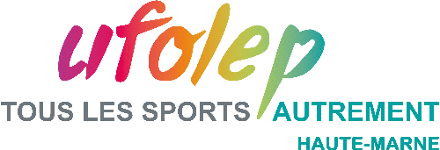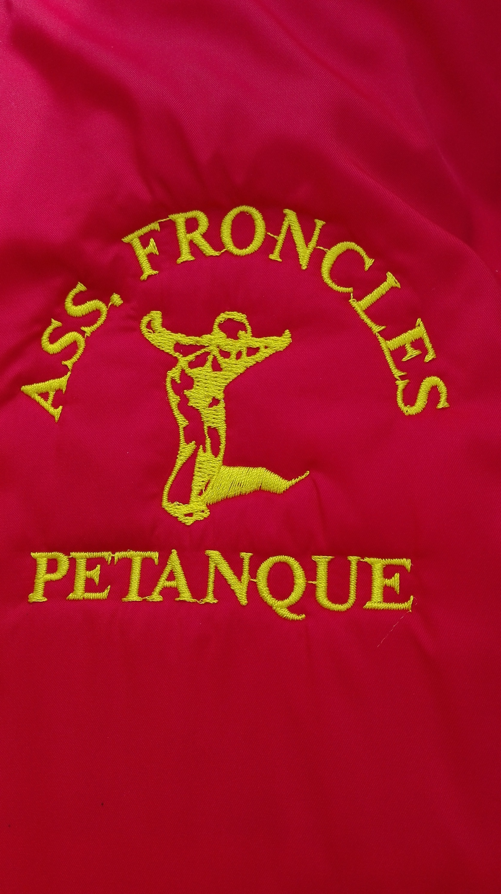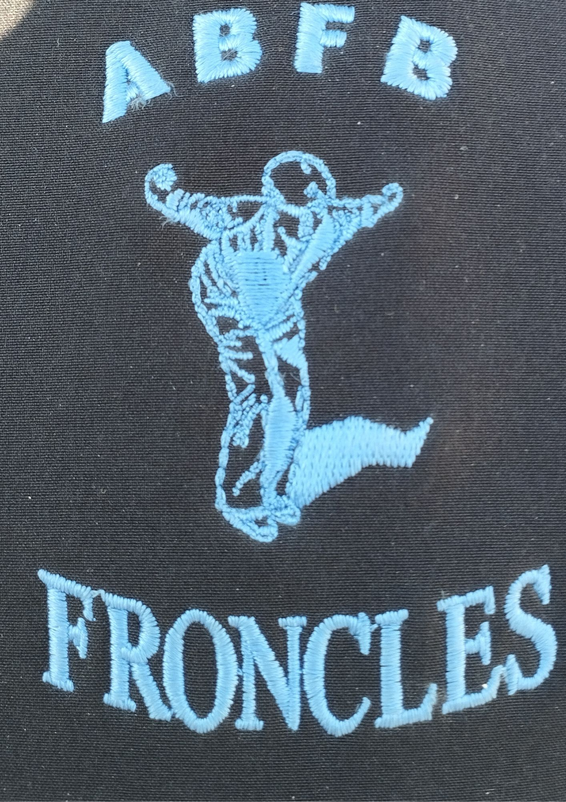

L’AS FRONCLES et les Clubs de Pétanque de Froncles organisent en partenariat avec
Le COMITE DEPARTEMENTAL HANDISPORT,
le COMITE DEPARTEMENTAL DU SPORT ADAPTE,
le COMITE DEPARTEMENTAL UFOLEP
et HARMONIE MUTUELLE
Un challenge Pétanque en triplette
L’équipe sera constituée de deux personnes en situation de Handicap et d’une personne valide qui sera choisi au boulodrome.

Mercredi 12 Avril 2023 au boulodrome de Froncles

Rassemblement à partir de 9h (briefing), début du concours à 9h30
Possibilité de pique-niquer sur place (repas tiré du sac).
Documents à fournir :
- Fiche d’inscription de l’équipe complétée
Inscription obligatoire avant le lundi 10 avril 2023 auprès de :
Philippe MARY (AS Froncles)
07 89 98 64 06 E-mail : philippe.mary52@orange.fr

FICHE D’INSCRIPTION :
Nom de l’institution : …………………………………………………………………………………….
Adresse : ………………………………………………………………………………………………….
N° de tél : …………………………………….
___________________________________________________________________________________
Joueur (se) 1 joueur (se) 2
Nom : …………………………………… Nom : ………………………………………….
Prénom : ………………………………… Prénom : ……………………………………….
Type de Déficience :
Motrice Motrice
Sensorielle Sensorielle
Polyhandicap Polyhandicap
Psychique Précisez …………………. Psychique Précisez ……………………….
Mode de déplacement :
Fauteuil Manuel Fauteuil Manuel
Fauteuil Electrique Fauteuil Electrique
Debout avec aide technique à la marche Debout avec aide technique à la marche
Debout sans aide technique à la marche Debout sans aide technique à la marche
_____________________________________________________________________________________________
Coordonnées d’une personne à prévenir en cas d’urgence :
Joueur (se) 1 : joueur (se) :
Information que vous jugez nécessaires (traitement médical, allergie alimentaire) :
Joueur (se) 1 : Joueur (se) 2 :
__________________________________________________________________________________________________________________________
Autorisation de diffusion d’image
Je soussigné (e) ……………………………………………………………………………………………………………………
Autorise les organisateurs et leurs clubs à diffuser et à reproduire mon image dans un objectif de promotion et de communication du concours de pétanque
Les légendes accompagnants les photographies ne porteront pas atteinte à ma réputation et à ma vie privée.
N’autorise pas les organisateurs et leurs clubs à diffuser et à reproduire mon image dans un objectif de promotion et de communication du concours de pétanque.
(Cocher la case souhaitée)
Fait à / Le : Signature :

